95﹪百分位值是什麼
『危害性化學品評估及分級管理技術指引』告訴我們，針對每一個相似暴露群應該依其暴露實態的95百分位值對照該化學品之容許暴露標準…進行作業場所暴露結果分級。
95百分位值是一個全新的概念，在作業環境監測的數據評估時，百分位值比平均值更能夠清楚的表達暴露的概況，所以廣泛被採用。
百分位數 (percentile)，是一種相對地位量數，它是次數分佈中的一個點。把一個次數分佈排序後，分為100個單位，利用累積相對次數來定義分組資料的百分位數，在製圖時，縱軸上從 0％至 100％的資料中標示，其中 1％、2％、3％、……、99％的點將資料均分成 100 等分，中間 99 個分割點所對應的數值，我們稱為該批資料的第 1、2、3、……、99 百分位數。例如以年齡分布作圖，將0到100歲定為橫坐標，累積百分位數為縱坐標。從圖上我們可知在18歲以下的人佔50%，50歲以下的人約佔75﹪。
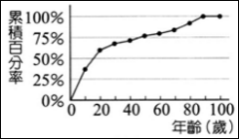
百分位數就是次數分佈中相對於某個特定百分點的原始分數，它表明在次數分佈中特定個案百分比低於該分數。百分位數用P加下標m(特定百分點)表示。譬如，若P30等於60，則其表明在該次數分佈中有30％的個案低於60分。百分位數可以說明資料在標準化樣本中的相對位置。百分位數也可以視為在100個量測尺度當中的排序。
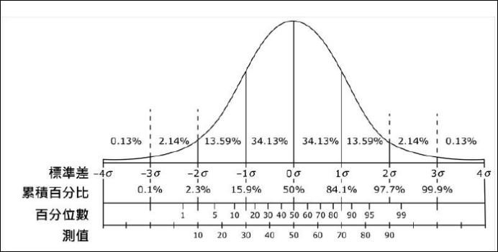
常態分布下，各百分位數之分布位置如上圖。
百分位數用於描述一組數據某一百分位置的水平，多個百分位數結合應用，可全面描述一組觀察值的分佈特征；第95百分位數 (95th percentile, P95th)可用於描述包含大部份 (95%) 的真實數據結果，但平均值只能用於說明某一部份(至少50%)代表性的結果。
統計學上以包含95%的數據，做為具有代表性的描述。因此，某一分布型態下的平均值，我們可以用統計軟體計算出，在信心水準95%下的信賴區間 (Confidence Interval, CI)。例如某調查報告這樣記載，現場甲苯平均暴露濃度為25 ppm，(CI: 22~28 ppm)，此意味者，若再進行相同的採樣分析，該平均濃度有95%的機會，落在22~28 ppm 之間。
在環測數據的分析過程中，需要瞭解的並非僅有平均值，對於前述所提到的第95百分位數(P95th)，應更是重要。然而，根據前段內容之說明，P95th 本身也有自己的不確定性，Upper Tolerance Limit (UTL) 即為用來計算P95th 信賴區間上限的統計參數，並以UTL 95%, 95% 表示之。

